基隆市立南榮國民中學環境教育成果
活動地點 | 校門口 | 活動名稱 | 社區服務：環境打掃
活 動 照 片
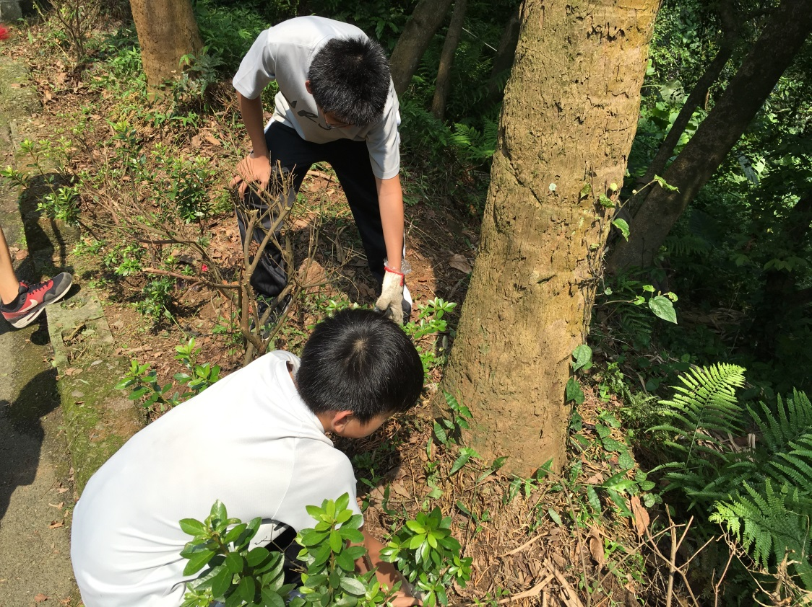
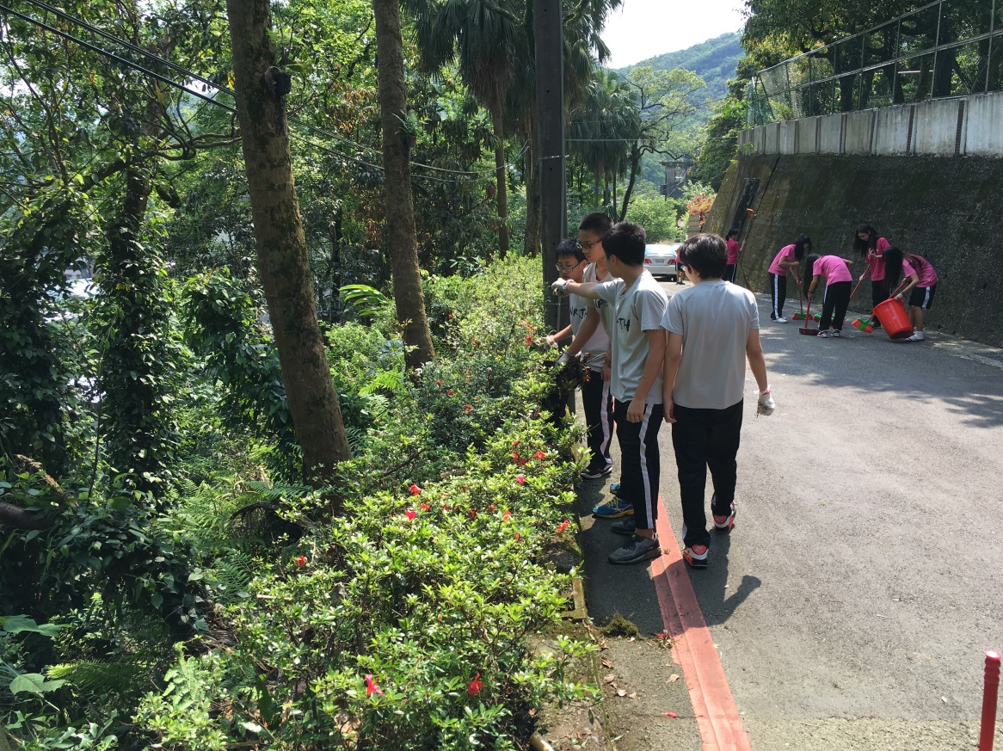

 |  | 活動日期 | 105/05/06

